# 单元1 需求分析

### 学习目标

本单元主要完成的学习目标：

了解章节任务需求

了解“试题信息管理”数据库的各位操作和管理

## 任务1.1 功能介绍

### 任务描述

了解本章需要学习和完成的内容

### 任务描述

1.试题管理系统是用于试题录入的管理系统，试题管理系统数据库则用于对系统中试题等相关数据的存储和管理，包括试题表(t_question)和选项表(t_option) ， 一个试题包含多个选项，因此试题与选项的关系是一对多的关系。

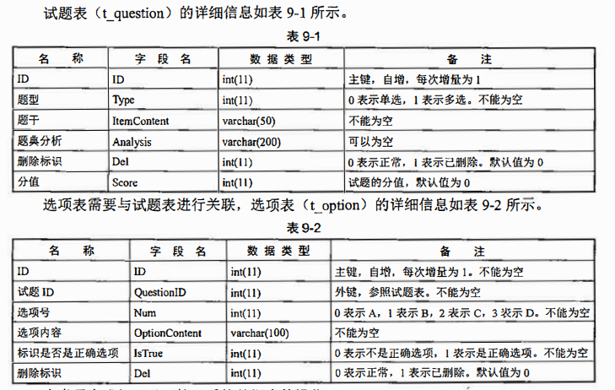

2.本章节需完成如下试题管理系统数据库的操作

(1)创建试题管理系统数据库questiondb

(2)创建试题表(t_question)和选项表(t_option)

(3)对试题表(t_question)进行表的修改操作

(4)为试题表(t_question)创建一个虚拟表v_question,作为试题表的一个视图，它只显示试题表中的ID和题干信息

(5)在试题表(t_question)的ID列上按降序创建一个唯一的索引

(6)向试题表(t_question)中插入1条记录

(7)将创建表结构和数据的SQL语句生成SQL脚本

(8)开启事务，并将试题表(t_question)中ID为1的记录的Del字段值修改为1，之后进行事务回滚

(9)创建触发器，使选项表(t_option)与相应试题表(t_question)的删除标识Del同步更新

(10)创建一个存储过程，新增一道试题，向试题表(t_question)和选项表(t_option)分别添加一条记录

## 任务1.2 项目准备

### 任务描述

使用XAMPP工具

### 任务实施

1. 打开XAMPP工具控制面板

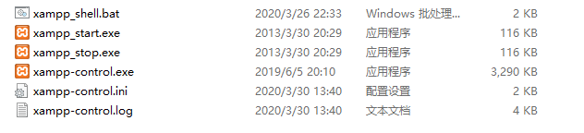

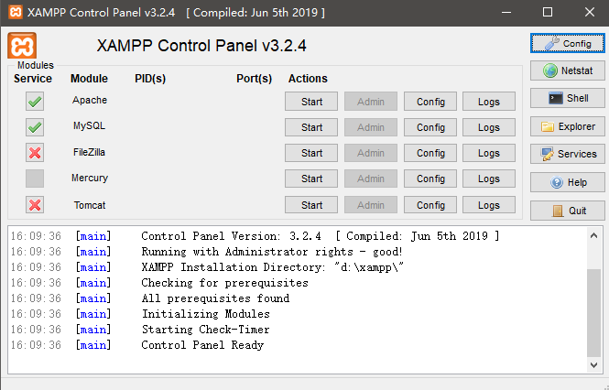

2.开启MySQL服务

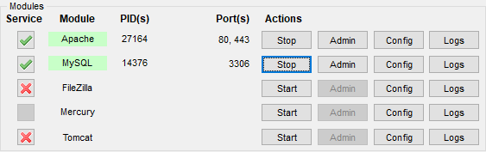

3.打开shell窗口

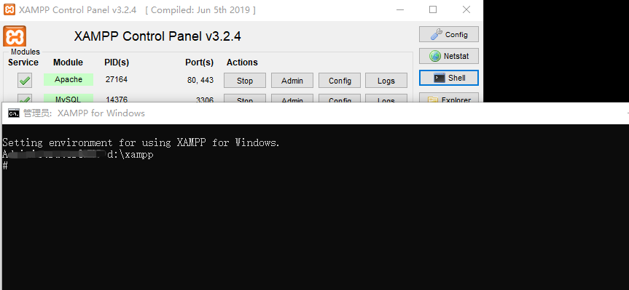

4.登入数据库

mysql –u root –p

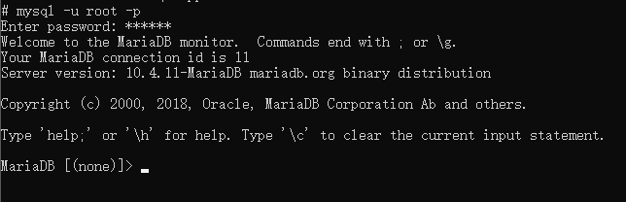

# 单元2 试题信息管理数据库

### 学习目标

本单元主要完成的学习目标：

(1)掌握MySQL中创建表，以及设置约束、设置自增型字段的方法

(2)掌握MySQL中修改表、删除表的方法

(3)掌握MySQL中表数据的插入、修改、查询和删除的方法

(4)掌握MySQL存储过程的使用方法

(5)掌握MySQL触发器、事务、视图的使用方法

## 任务2.1 创建数据库和表

### 任务描述

创建试题数据库和试题表

### 任务实施

1.创建试题管理系统数据库questiondb

create database questiondb;

1.1两种方式查看创建的数据库

show databases;查看数据库

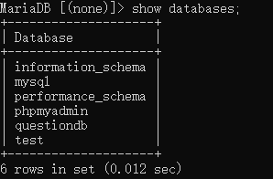

在Web管理端查看

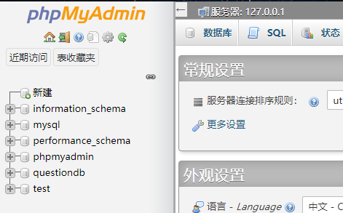

2.创建试题表t_question

//use questiondb; 进入数据库

//show tables; 查看表

//desc t_question; 查看表结构

create table t_question

(

ID int not null primary key auto_increment,

Type int not null check(Type IN(0,1)),

ItemContent varchar(50) not null,

Analysis varchar(200),

Del int not null default 0 check(Del IN(0,1))

);

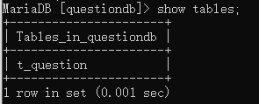

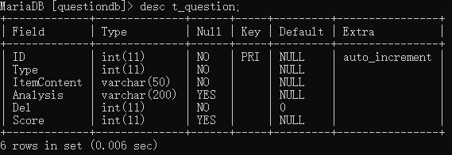

说明如下：

Field：表示字段名

Type：表示字段数据类型

Null：表示该列是否可以存储Null值

Key：表示该列的键值

Default：表示该列是否有默认值

Extra：表示可以获取的与给定列有关的附加信息

3.创建选项表

create table t_option

(

ID int not null primary key auto_increment,

QuestionID int not null,

Num int not null check(Num IN(0,1,2,3)),

OptionContent varchar(100) not null,

IsTrue int not null check(IsTrue IN(0,1)),

Del int not null default 0 check(Del IN(0,1)),

foreign key(QuestionID) references t_question(ID)

);

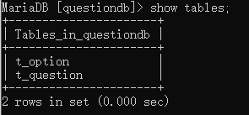

## 任务2.2 创建视图和索引

### 任务描述

创建试题表的视图和索引

### 任务描述

1.创建试题表（t_question）的视图，只显示ID与ItemContent

create view v_question AS select ID,ItemContent from t_question;

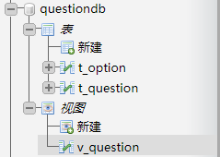

2.创建索引

在试题表（t_question）的ID列上，按降序创建一个唯一索引

CREATE UNIQUE INDEX QueID ON t_question(ID DESC);

//show index from t_question 查看索引

## 任务2.3 管理数据表

### 任务描述

对试题表（t_question）进行表的修改操作

### 任务实施

1.向试题表（t_question）增加“分数”属性，数据类型为float，默认值为0

alter table t_question add Score float(3,1) default ‘0’;

2.修改字段类型,将Score的数据类型修改为整数

alter table t_question modify column Score int;

3.修改字段名，将Score修改为Point

alter table t_question change Score Point int default ‘0’;

4.复制试题表结构，创建t_questionCopy表

CREATE TABLE t_questionCopy (LIKE t_question);

5.修改表名，将t_questionCopy更名为t_questionCopy1

alter table t_questionCopy rename t_questionCopy1;

6.删除Point 字段和t_questionCopy1表

alter table t_questionCopy1 drop Point;

drop table t_questionCopy1;

7.向试题表t_question中插入1条记录

insert into t_question(ID,Type,ItemContent,Analysis,Del) values (1,0,'数据库系统的核心是','数据库知识',0);

8.向选项表t_option中插入4条记录

insert into t_option values('1','1','0','数据类型','1','0'),('2','1','1','数据库管理系统','0','0'),('3','1','2','数据库','0','0'),('4','1','3','数据库管理员','0','0');

9.删除试题表t_question中ID为2的行

delete from t_question where ID = 2;

10.查询表数据

查询试题表的ID与ItemContent列

select ID,ItemContent from t_question;

查询所有列

select * from t_question;

查询满足条件的记录

select * from t_option where ID < 2 OR ID > 3;

## 任务2.4 数据库其他操作

### 任务描述

备份与还原、事务控制、触发器、存储过程

### 任务实施

1.备份与还原方式

将数据库questiondb导出到本地文件夹

mysqldump –u root –p –default-character-set=utf8 questiondb > D:/mysql_study/questiondb_export.sql

进入questiondb数据库导入备份的脚本

source D:/musql_study/questiondb.sql;

2.事务控制

开启事务，并将试题表t_question中ID为1的记录的Del字段值修改为1，之后进行事务回滚，查看修改结果

start transaction;

update t_question set Del = 1 where ID = 1;

rollback;

select * from t_question;

事务确认

开启事务，设置试题表t_question与选项表t_option同一试题的 Del字段值修改为1，然后确认提交，查看修改结果

start transaction;

update t_question set Del = 1 where ID = 1;

update t_option set Del = 1 where QuestionID = 1;

commit;

select * from t_question;

3.添加触发器

为了使选项表与相应试题表的删除标识Del同步更新，我们创建如下触发器

create trigger shanchu after update on t_question for each row update t_option set Del=(select Del from t_question where t_option.QuestionID = t_question.ID);

通过update语句激活触发器，更新试题表(t_question),设置ID为1的记录的Del值为1

update t_question set Del = 1 where ID = 1;

删除触发器

DROP TRIGGER [if exists] shanchu;

4.创建存储过程

创建一个存储过程，新增一道试题，向试题表和选项表分别添加一条记录

delimiter $$

create procedure xinzeng()

BEGIN

insert into t_question(Type,ItemContent,Analysis,Del) values (0,’新增试题’,’存储过程’,0);

insert into t_option(QuestionID,Num,OptionContent,IsTrue) values(‘1’,’0’,’新增选项’,’1’);

END

$$

delimiter;

//调用存储过程

CALL xinzeng();

//查看存储过程状态

SHOW FROCEDURE STATUS \G;

//删除存储过程

DROP PROCEDURE [IF EXISTS] xinzeng;